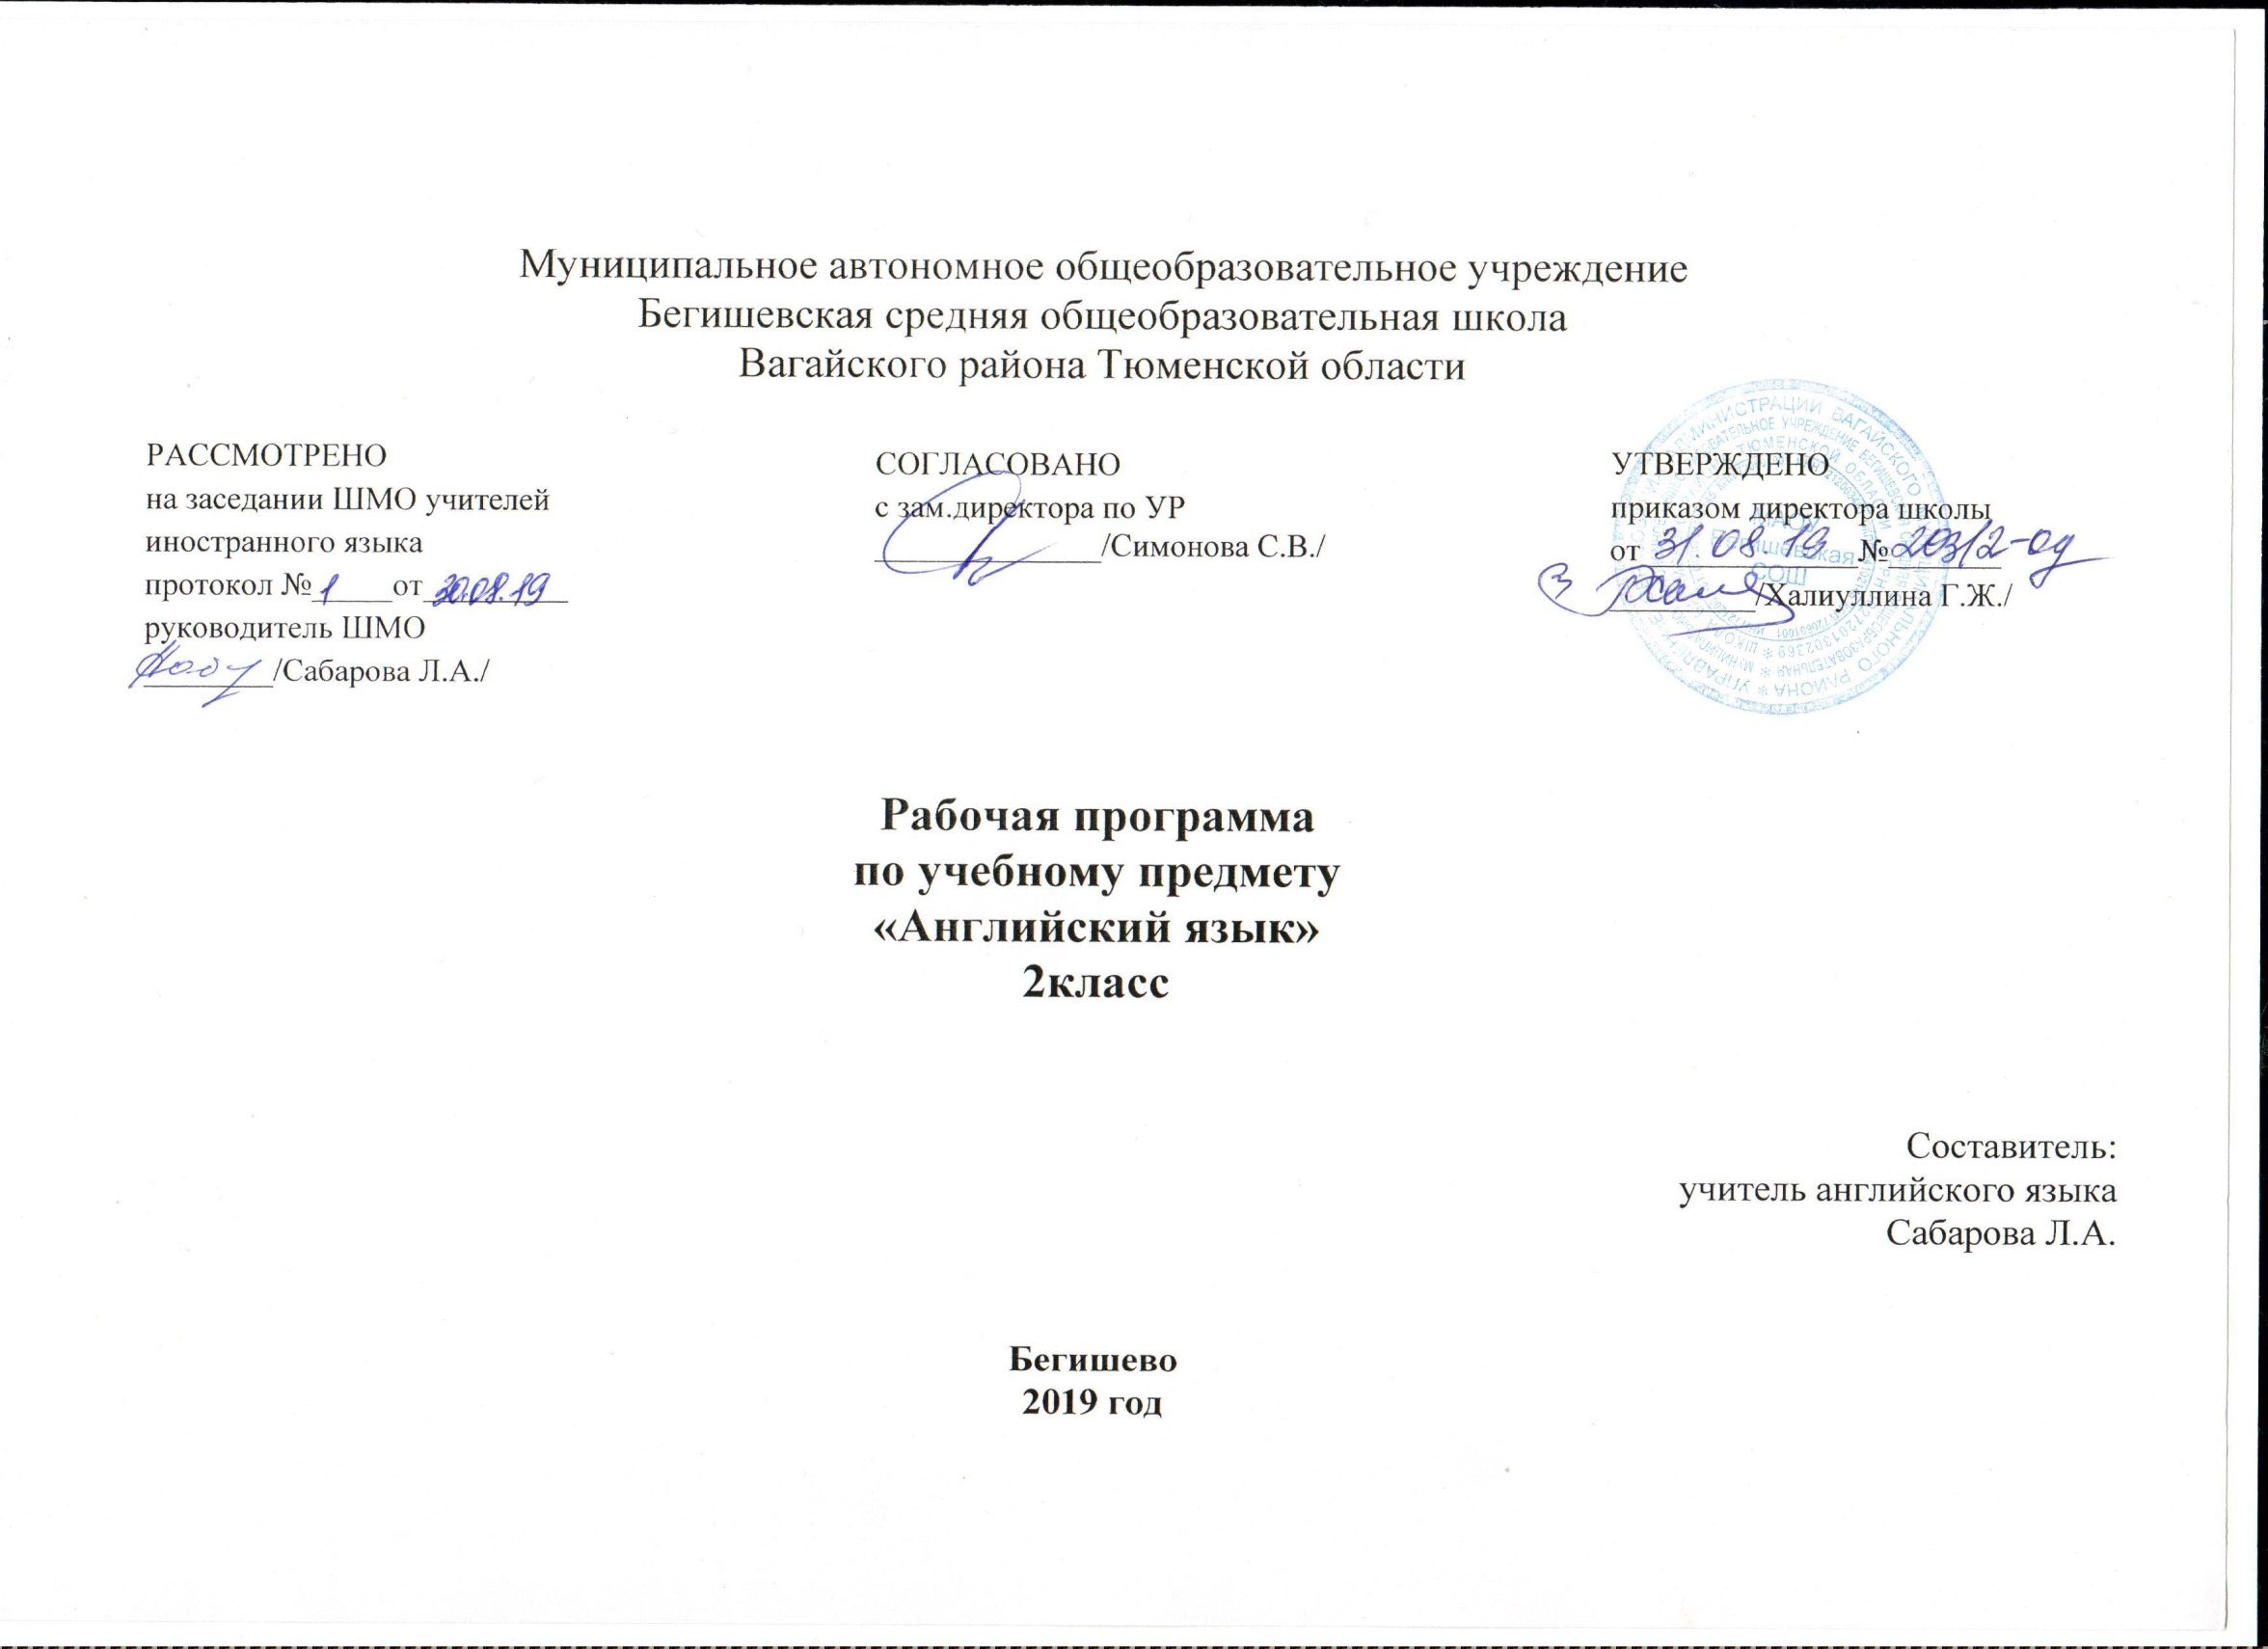Планируемые результаты освоения учебного предмета

Предметные результаты
- узнавать наиболее известных персонажей англоязычной детской литературы и популярные литературные произведения для детей;
- узнавать наиболее популярные в странах изучаемого языка детские телепередачи и их героев, а также анимационные фильмы и их героев.
В говорении:
- описывать животное, предмет, указывая название, качество, размер, цвет, количество, принадлежность;
- кратко высказываться о себе, своей семье, своем друге, своем домашнем животном, герое сказки / мультфильма: называть имя, место проживания, что умеет делать;
- воспроизводить выученные стихи, песни, рифмовки;
- вести диалог этикетного характера: приветствовать и отвечать на приветствие, прощаться, выражать благодарность;
- вести диалог – расспрос.
В аудировании:
- различать на слух звуки, звукосочетания, слова, предложения английского языка;
- различать на слух интонацию и эмоциональную окраску фраз;
- воспринимать и понимать речь учителя и одноклассников в процессе диалогического общения на уроке;
- понимать небольшой текст на слух с опорой на наглядность (иллюстрации) небольшие сообщения, построенные на знакомом лексико-грамматическом материале.
В чтении:
- читать по транскрипции;
- соотносить графический образ слова с его звуковым образом на основе знания основных правил чтения;
- читать выразительно вслух небольшие тексты, содержащие только изученный языковой материал;
- читать про себя и понимать полностью учебные тексты, содержащие только изученный языковой материал.
В письме:
- писать буквы английского алфавита печатным шрифтом;
- выписывать из текста слова, словосочетания и предложения;
- заполнять таблицу по образцу;
- подписывать картинки;
- правильно списывать небольшой текст;
- писать открытки - поздравления с праздником и днем рождения (объём 5-10 слов);
- отвечать письменно на вопросы к тексту, картинке.
Языковые средства и навыки пользования ими. Графика, каллиграфия и орфография:
- отличать буквы от транскрипционных знаков;
- читать слова по транскрипции;
- пользоваться английским алфавитом;
- писать все буквы английского алфавита и основные буквосочетания (печатным шрифтом);
- сравнивать и анализировать буквы/буквосочетания и соответствующие транскрипционные знаки;
- писать красиво (овладеет навыками английской каллиграфии);
Фонетическая сторона речи:
- различать на слух и адекватно произносить все звуки английского языка;
- соблюдать нормы произношения звуков английского языка в чтении вслух и устной речи (долгота и краткость гласных, отсутствие оглушения звонких согласных в конце слов, отсутствие смягчения согласных перед гласными);
- соблюдать правильное ударение в изолированном слове, фразе;
- понимать и использовать логическое ударение во фразе, предложении.
Лексическая сторона речи:
- понимать значение лексических единиц в письменном и устном тексте;
- использовать правила словообразования;
- догадываться о значении незнакомых слов, используя различные виды догадки (по аналогии с родным языком, словообразовательным элементам т.д.)
Грамматическая сторона речи:
понимать и употреблять в речи изученные существительные с определенным /неопределенным/ нулевым артиклем, порядковые (до 30) числительные, личные, притяжательные и вопросительные местоимения, глагол have got, глагол-связку to be, будущих действий, понимать и использовать в речи множественное число существительных.

Содержание учебного предмета
Содержание курса английского языка, представленного данной рабочей программой, находится в соответствии со всеми разделами «Примерной программы по иностранному языку», разработанной в рамках ФГОС 2009 г., что обеспечивает достижение учащимися планируемых результатов, подлежащих итоговому контролю, определённому требованиями ФГОС.
Предметное содержание устной и письменной речи соответствует образовательным и воспитательным целям, а также интересам и возрастным особенностям младших школьников. В данной рабочей программе выделяется инвариантная часть предметного содержания речи (полностью соответствующая Примерной программе по иностранному языку) и его вариативная часть, отражающая особенности УМК серии «Forward»
Знакомство: с одноклассниками, учителем, (имя, возраст, национальность / гражданство); представление персонажей детских произведений. Приветствие, прощание (с использованием типичных фраз английского речевого этикета).
Я и моя семья: члены семьи, их имена, возраст, внешность, черты характера, увлечения/хобби. Профессии родителей. Мой день (распорядок дня, домашние обязанности). Покупки в магазине. Одежда, обувь, основные продукты питания. Любимая еда. Семейные праздники: день рождения, Новый год/ Рождество. Подарки.
Мир моих увлечений. Мои любимые занятия. Виды спорта и спортивные игры. Мои любимые сказки. Выходной день (в зоопарке, цирке, парке аттракционов). Каникулы, активный отдых.
Я и мои друзья: имя, возраст, внешность, характер, увлечения/хобби. Совместные занятия. Письмо зарубежному другу. Любимое домашнее животное: имя, возраст, цвет, размер, характер, что умеет делать.
Моя школа: классная комната, учебные предметы, школьные принадлежности. Школьные кружки. Учебные занятия на уроках.
Мир вокруг меня. Мой дом/квартира/комната: названия комнат, их размер, предметы мебели и интерьера. Обозначение времени. Природа. Дикие и домашние животные. Любимое время года. Погода.
Страна/страны изучаемого языка и родная страна: название, столица, достопримечательности. Литературные персонажи популярных детских книг. Небольшие произведения детского фольклора на английском языке (рифмовки, стихи, песни, сказки). Некоторые формы речевого и неречевого этикета англоговорящих стран в ряде ситуаций общения (в школе, во время совместной игры, за столом, в магазине, в путешествии, беседа с врачом).
Тематическое планирование
№ | Наименование темы | Количество часов
 | Давайте говорить по-английски. Приветствие | 1
 | Доброе утро! Формирование навыков аудирования и говорения | 1
 | Английские звуки. Буквы Аа, Вb, Кk, Тt | 1
 | Мои увлечения. Введение букв Ee, Oo, Hh | 1
 | Учимся считать. Числительные 0-5 | 1
 | Чья буква лучше? Числительные 6-10 | 1
 | Давайте познакомимся Буквы: Cc, Dd, Ff, Gg | 1
 | Буквы и звуки. Где какая пара? Формирование навыков диалогической речи | 1
 | Как зовут твоих друзей? | 1
 | Где буквы? Буквы Mm, Nn, Ii, Uu | 1
 | Моя семья | 1
 | Слушаем и запоминаем Буквы Pp, Ss, Ww, Xx | 1
 | Я могу читать по-английски. Буквы Ll, Jj, Rr, Vv | 1
 | Моя визитка. Буквы Oo, Yy, Zz | 1
 | Контрольная работа по теме « Приветствие". Урок контроля, оценки и коррекции знаний | 1
 | Я знаю английский алфавит. Краткий ответ на общий вопрос.Анализ ошибок контрольной работы | 1
 | Да или нет? Неопределенный артикль | 1
 | Что у тебя есть? | 1
 | Откуда ты? | 1
 | Глагол to be. | 1
 | Закрытый и открытый слоги | 1
 | Как тебя зовут? What’s your name? Команды. | 1
 | Личные местоимения | 1
 | Семья Бена.Ben’s family. Семья друга | 1
 | Притяжательный падеж | 1
 | Практика чтения «Учимся читать» | 1
 | Что это? What’s this? Конструкция What is it | 1
 | Притяжательные местоимения | 1
 | Is this your hat? Одежда | 1
 | Игра «Угадай-ка». Повторение и обобщение материала по теме "Одежда. Притяжательные местоимения" | 1
 | Контрольная работа по теме "Семья" | 1
 | Новый год в России | 1
 | С Днём рождения, Джил! Нарру birthday, Jill! День рождения | 1
 | Цвета. Colours | 1
 | Раскрашиваем предметы | 1
 | Наша улица. Our street. Место жительства | 1
 | Настоящее время. | 1
 | В ванной паук. A spider in the bathroom. Дом, квартира. | 1
 | Названия комнат. | 1
 | Я люблю улиток. I like snails. Животные. | 1
 | Настоящее время: отрицательные предложения. | 1
 | Игра «Путаница». Обобщение материала по теме "Животные" | 1
 | Мне нравится пицца. I like pizza. Введение лексики по теме «Еда». | 1
 | Множественное число. | 1
 | Где же это? Where is it? Предлоги. | 1
 | Мебель. | 1
 | Сафари-парк. A safari park. В зоопарке. | 1
 | Домашние животные. | 1
 | Я делаю робота.I’m making a robot. Части тела. | 1
 | Настоящее длительное время. | 1
 | Контрольная работа по теме "Животные. Части тела. Артикли". | 1
 | Анализ контрольной работы по теме "Животные. Части тела. Артикли". | 1
 | Наша деревня. Our village | 1
 | Сокращенные формы have / has got | 1
 | Заполняем анкету | 1
 | Мы собираемся на Луну! We’re going to the Мoon. Время Present Continuous | 1
 | Космос | 1
 | История полетов в космос | 1
 | Я стою на голове.I’m standing on my head. Спортивные упражнения | 1
 | Образование вопросительных предложений в Present Continuous. | 1
 | Друзья по переписке. Pen friends | 1
 | Пишем письмо | 1
 | Улыбнитесь, пожалуйста! Smile, please! Альбом с фотографиями. | 1
 | Приглашение в гости | 1
 | Где ты живешь? | 1
 | Проект «Мой город, деревня» | 1
 | Контрольная работа по теме «Космос. Спортивные упражнения. Мой город, деревня» | 1
 | Итоговое обобщающее занятие по теме "Я знаю английский язык" | 1

